Moin Moin,

Ein schöner erholsamer Urlaub auf Bomlo ist zu Ende.

Die Anreise von Kiel nach Oslo war wie immer schön, der Tisch zum Essen 14Tage vorher reserviert für hin & Rückfahrt am Fenster.

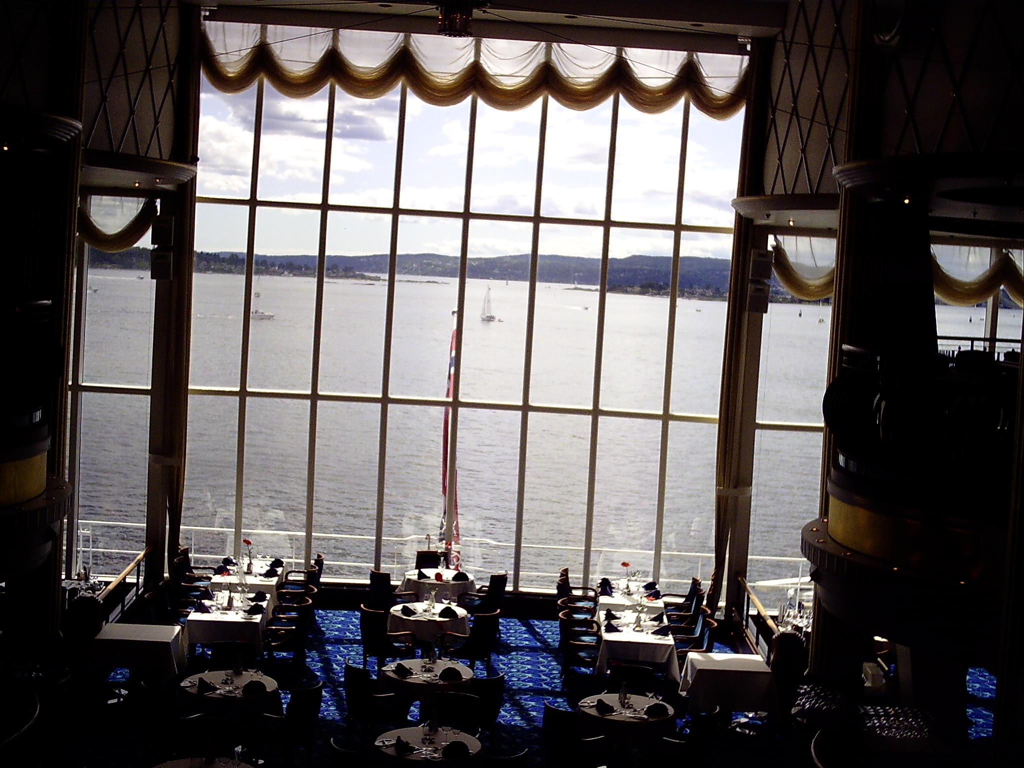

Von Oslo 505 km nach Bomlo durch Zauberhafte Landschaft sattes Grün und Weißer Schnee.

Unser Haus lag in ruhiger Lage um uns rum nur Wochenendgrundstücke das Boot reichte für uns Drei.

Es gab die Zwei Wochen Makrele satt gute Köhler ab der zweiten Woche schöne Dorsche ein Steinbeißer Rotbarsch nur Kleine als Beifang. Zwei Tage Regen mit Wind . Kein Auto Lärm,

Kein Flugzeug, keine Abgase. Norwegen im Juni für Reumakranke ist Urlaub PUR meine Frau hat sich super Erholt,

Abreise Sa, früh acht Stunden zurück nach Oslo, Reservierte Tisch abfrage und einen schönen Tisch in Cafe besetzt und sich das Gutgehen lassen.

Bomlo wir kommen wieder 2012 Renate & Günther Petra und der Barschandy.

Und nun sprechen die Bilder

